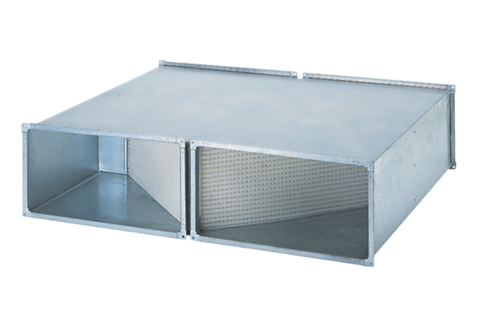Hőcserélő WT 750Csomagolási egység: 1 darabVálaszték: D
Termékszám: 0152.0041Gyártó: MAICO

